When printing, turn **off** hidden text. (Select **Tools/Options/Print**, deselect **Hidden Text**.)

|  |  |  |  |
| --- | --- | --- | --- |
| **Thông tin dự án** | Tự học Toán lớp 8Use this field if you have a preliminary AFE. | Phiên bản Use this field to track different versions of this SOW. | 1.0 |
| Quản lý dự án: This is the person responsible for the day-to-day execution of project activities. | 21+22+23+24+25 | Sở hữu dự án This is the person responsible for the budget used to fund this project. | Thầy Ngô Huy Biên |
| Nhóm thực hiện | 21+22+23+24+25 | Ngày chuyển giao This is the date the SOW is submitted for review. | 13/06/2010 |
| Ngày bắt đầu This is the date costs begin to be charged to the project – usually the date the SOW is started. | 5/04/2010 | Ngày kết thúc | 31/05/2010 |

Mục Lục

1. Lời mở đầu 2

1.1 Mục đích 3

1.2 Phạm vi hoạt động 3

1.3 Một số định nghĩa 3

1.4 Tài liệu tham khảo 4

1.5 Tổng quan phần mềm 4

2. Miêu tả kiến trúc 4

3. Mục đích của kiến trúc và các ràng buộc ( Các yêu cầu phi chức năng ) 5

4. Hướng nhìn Use-Case ( Use-Case View ) 5

4.1 Tác nhân ( Actors ) 8

4.2 Sơ đồ miêu tả Use-Case (Use-Case Realizations) 8

5. Hướng nhìn Logical (Logical View ) 9

5.1 Tổng quan 9

5.2 Sơ đồ lớp 10

6. Hướng nhìn Process ( Process View ) 11

6.1 Đăng ký 11

6.2 Đăng nhập 12

6.3 Xem danh sách Bài học 13

6.4 Tìm kiếm bài học 14

6.5 Làm bài kiểm tra 15

6.6 Giải trí 16

7. Hướng nhìn Deployment ( Deployment View ) 17

8. Hướng nhìn Implementation (Implementation View ) 17

9. Khả năng đáp ứng và thực thi 17

10. Chất lượng sản phẩm 17

# Lời mở đầu

* **Tài liệu kiến trúc phần mềm cung cấp một cái nhìn về toàn bộ kiến trúc phần mềm tự học Toán lớp 8.**
* Tài liệu nó cung cấp cho ta cấu trúc của phần mềm tự học Toán lớp 8 hoạt động như thế nào, giải thích các quá trình xử lý khi người dùng tương tác với phần mềm như chọn bài học, làm bài tập, giải trí …. thì kiến trúc phần mềm sẽ được hoạt động như thế nào trong quá trình thao tác của người dùng.

## Mục đích

* Tài liệu này cung cấp một cái nhìn về toàn bộ kiến trúc của hệ thống phần mềm tự học Toán lớp 8. Nó được thiết kế để nắm bắt và truyền đạt những kiến trúc quan trọng mà đã được làm trên hệ thống.
* Để miêu tả phần mềm như một cách chính xác nhất có thể, cấu trúc của tài liệu này dựa trên mô hình 4+1 hướng nhìn của kiến trúc ( “4+1” model view of architecture ).

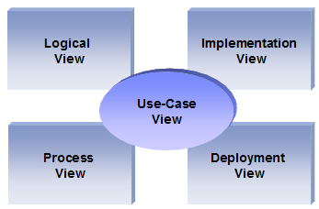

* Mô hình 4+1 View cho phép các stakeholders khác nhau có thể tìm thấy cái họ cần trong kiến trúc phần mềm thông qua các biểu đồ theo các View khác nhau.

## Phạm vi hoạt động

* Phạm vi của tài liệu này là để mô tả kiến trúc của ứng dụng tự học Toán cho học sinh lớp 8.
* Tài liệu này mô tả các cấu trúc phần mềm cho nên thiết kế được coi là kiến trúc quan trọng, nó cung cấp những yếu tố, nội dung mang tính quyết định cho sự hiểu biết dự án. Cho nên các Stakeholders trước khi bắt tay vào các bước kế tiếp thì cần phải đọc tài liệu để có thể hiểu được dự án.

## Một số định nghĩa

Một số từ viết tắt dùng trong tài liệu này :

* PM - Phần mềm tự học Toán lớp 8
* SAD - Software Architecture Document
* UML - Unified Modeling Language
* UP - Unified Process
* PM – Project Manager
* ASP.NET - Active Server Pages Dot Net

## Tài liệu tham khảo

1 . [Requirement Specification 1.0 .doc ] : Requirement Specification

2. [KRU41]: The “4+1” view model of software architecture, Philippe Kruchten, November 1995, <http://www3.software.ibm.com/ibmdl/pub/software/rational/web/whitepapers/2003/Pbk4p1.pdf>

3. [Software Architecture Document.doc] : Software Architecture Document

<http://www.fit.hcmus.edu.vn/~lqvu/rup/examples/csports/ex_sad.htm>

## Tổng quan phần mềm

* PM là phần mềm được thiết kế để học, thực hành, ôn luyện, kiểm tra về tập đọc, chính tả, kể chuyện một cách đầy đủ nhất. Phần mềm được thiết kế hoàn toàn dựa trên chương trình học Toán cho học sinh lớp 8 theo bộ sách giáo khoa TOÁN do Nhà xuất bản Giáo dục phát hành.
* Phần mềm sử dụng công nghệ Windows Presentation Foundation (WPF) nhằm tăng cường khả năng tạo ra ứng dụng giao diện người dùng mạnh dễ dàng tích hợp đồ họa, media, văn bản và các thành phần trực quan khác.

# Miêu tả kiến trúc

* Tài liệu này miêu tả chi tiết kiến trúc của phần mềm bằng cách sử dụng các hướng nhìn ( View ) trong mô hình 4+1 View.
* Những hướng nhìn ( View ) sử dụng trong ứng dụng PM là :
* Use Case View thể hiện các vấn đề và các giải pháp liên quan đến chức năng tổng quát của hệ thống.
* Logical View thể hiện các vấn đề liên quan đến cấu trúc thiết kế của hệ thống.
* Process View thể hiện các vấn đề liên quan đến việc xử lý giao tiếp và đồng bộ trong hệ thống.
* Implementation View thể hiện các vấn đề liên quan đến việc tổ chức các thành phần trong hệ thống.
* Deployment View thể hiện các vấn đề liên quan đến việc triển khai hệ thống.

**Use Case view**

**Đối tượng**: tất cả các stakeholders của hệ thống, bao gồm cả người dùng cuối.

**Mô tả**: diễn tả các chức năng quan trọng, trung tâm của hệ thống. Mô tả những actors và các user cases của hệ thống.

**Logical view**

**Đối tượng**: Designers.

**Mô tả**: miêu tả phương thức mà các chức năng của hệ thống sẽ được cung cấp. Nó ngược lại với use case view, Logical view nhìn vào phía bên trong hệ thống ; miêu tả các lớp,các đối tượng, quan hệ.

**Process view**

**Đối tượng**: Integrators.

**Mô tả**: chia hệ thống thành các tiến trình ( process) có thể được thực thi song song, hướng nhìn này cũng phải quan tâm đến vấn đề giao tiếp và đồng bộ hóa các tiến trình đó.

**Implementation view**

**Đối tượng**: Programmers.

**Mô tả**: chỉ ra khía cạnh tổ chức của các thành phần code, mô tả các lớp và các hệ thống con của ứng dụng.

**Deployment view**

**Đối tượng**: Deployment managers.

**Mô tả**: khai chỉ cho chúng ta sơ đồ triển khai về mặt vật lý của hệ thống, ví dụ như các máy tính cũng như các máy móc và sự liên kết giữa chúng với nhau. Hướng nhìn này cũng bao gồm sự ánh xạ các thành phần của hệ thống vào cấu trúc vật lý.

# Mục đích của kiến trúc và các ràng buộc ( Các yêu cầu phi chức năng )

* PM phải cung cấp được khối lượng kiến thức chuẩn đầy đủ để cho các em tự học tập và rèn luyện , đồng thời phải có những hướng dẫn gợi ý, chỉ dẫn cho các em trong quá trình học .
* Hệ thống của phần mềm phải đáp ứng yêu cầu chạy nhanh và ổn định nhất có thể, giảm thiểu tối đa lỗi phát sinh trong quá trình sử dụng.
* Có khả năng trong tương lai phát triển cho nhiều người sử dụng thông qua mạng internet.
* Phần mềm có khả năng chạy được trên các máy tính sử dụng hệ điều hành Window XP trở về sau với cấu hình tối thiểu P4 1GZ, Ram 512MB, ổ cứng trống 500MB.
* Mỗi người được tạo một tài khoản với tên đăng nhập và mật khẩu dùng để đăng nhập vào hệ thống phần mềm với khả năng bảo mật ở mức độ trung bình .

# Hướng nhìn Use-Case ( Use-Case View )

Hướng nhìn Use-Case miêu tả các chức năng mà hệ thống sẽ cung cấp.

Danh sách các user cases :

* Quản lý tài khoản Actors.
  + UC-00: Đăng Nhập
  + UC-01: Quản Lý Tài Khoản
* Lý thuyết.
  + UC-10: Lý thuyết từ sách giáo khoa
* Luyện tập .
  + UC 20: Bài tập từ sách giáo khoa
  + UC 21: Bài tập làm thêm
* Xem kết quả học tập.
  + UC-30: Xem thống kê

**Sơ đồ use case :**

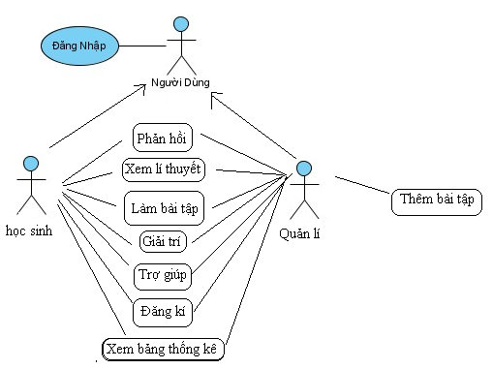

## Tác nhân ( Actors )

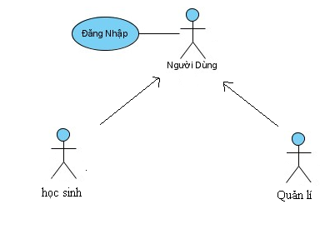

## Sơ đồ miêu tả Use-Case (Use-Case Realizations)

**WPF Desktop Application**

**Database (html - xml - sqlserver )**

Người Dùng

Đăng nhập

Hoc Sinh

Xem bảng điểm

Làm bài kiểm tra

Xem bài làm

Giải trí

Phản hồi

Trợ giúp

Quản lí

Xem bảng điểm

Làm bài kiểm tra

Xem bài làm

Giải trí

Phản hồi

Trợ giúp

Thêm bài tập

# Hướng nhìn Logical (Logical View )

Hướng nhìn logic miêu tả các lớp, phương thức mà các chức năng của hệ thống sẽ được cung cấp. Nó được sử dụng cho các nhà thiết kế và nhà phát triển phần mềm .

## Tổng quan

* PM được thiết kế lập trình theo mô hình kiến trúc 3 lớp (3 layers architechture).
* Với mô hình này, các công việc của từng lớp là độc lập với nhau.
* Việc thay đổi ở một lớp không làm thay đổi các lớp còn lại, thuận tiện hơn cho quá trình phát triển và bảo trì phần mềm.

**Presentation Layer**

**( Lớp giao diện )**

**Business Logic Layer**

**( Lớp xử lý )**

**Data Acess Layer**

**( Lớp dữ liệu )**

**Database**

**( xml ; sqlserver)**

## Sơ đồ lớp

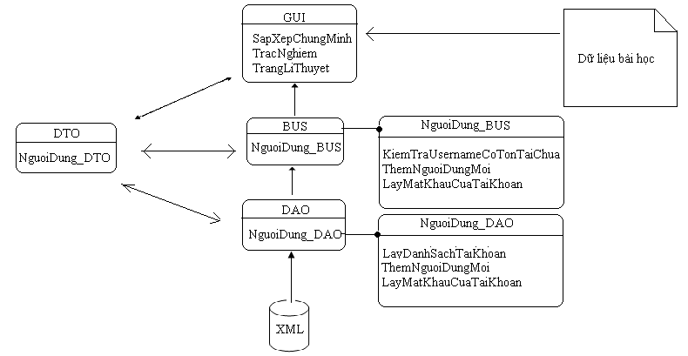

**Mô tả các lớp :**

* Man Hinh Chinh : lớp của của màn hình giao diện chính của phần mềm cho phép lựa chọn các chức năng của chương trình.
* Man Hinh Dang Nhap : Màn hình hiển thị thông tin đăng nhập cho người dùng điền vào
* Man Hinh Dang Ki : Hiển thị ô nhập liệu cho ngưii dùng dăng kí tài khoản mới
* Man Hinh Hình hoc : Màn hình hiển thị sách hình học, và các công cụ để tìm kiếm bài học, sang bài học khác, làm bài tập hình học
* Màn hình Đại số: Màn hình hiển thị sách đại số, và các công cụ để tìm kiếm bài học, sang bài học khác, làm bài tập hình học
* Man Hinh Giai Tri : tùy chọn nếu không làm được phjần giải trí thì boỏ dòng này
* Màn hình trợ giúp: Hiển thị file hướng dẫn người dùng dạng chm.
* NguoiDungBUS: Phụ trách việc kiểm tra tài khoản đăng nhập có hợp lệ hay không
* NguoiDungDAO: Phụ trách việc lấy thông tin người dùng đã đăng kí từ file XML
* NguoiDung_DTO: Phụ trách việc chuyển dữ liệu người dùng qua các lớp

# Hướng nhìn Process ( Process View )

Hướng nhìn Process có thể được sử dụng để xác định các hành động phải được thực hiện trong phạm vi một phương thức, nó thường được gọi là biểu đồ hoạt động. Có thể xem sơ đồ biểu hoạt động là một loại sơ đồ khối – flow chart dùng để miêu tả thuật toán.

**Các sơ đồ hoạt động :**

## Đăng ký

Màn hình đăng kí thông tin

Kiểm tra thông tin

Màn hình đăng nhập

Hợp lệ

Không Hợp lệ

## Đăng nhập

Màn hình đăng nhập

Kiểm tra thông tin

Thông báo thành công

Hợp lệ

Không Hợp lệ

## Chọn bài học:

Màn hình chính

Đăng nhập

Chọn loại toán

Chọn bài học

## Làm bài kiểm tra

Màn hình chính

Đăng nhập

Chọn loại toán

Chọn bài học

Làm bài tập

## Giải trí

# Hướng nhìn Deployment ( Deployment View )

Hướng nhìn Deployment chỉ cho chúng ta sơ đồ triển khai về mặt vật lý của hệ thống.

Desktop App -PC

Keyboard

Mouse

Monitor

Printer

# Hướng nhìn Implementation (Implementation View )

Phần mềm bao gồm code và dữ liệu đều nằm trong cùng một hệ thống (1 máy tính) hay còn gọi là mô hình 3 layers 1 tier.

# Khả năng đáp ứng và thực thi

* Hiện tại phần mềm chỉ phát triển cho máy tính cá nhân nên hạn chế chỉ sử dụng 1 người / 1 thời điểm / 1 máy tính .
* Trong tương lai sẽ phát triển trên ứng dụng web cho phép hàng trăm lượt người sử dụng tại 1 thời điểm cùng lúc.
* Giao diện đơn giản dễ sử dụng, người dùng mất dưới 15 phút để làm quen và sử dụng.
* Thời gian trung bình load thông tin và hình ảnh của một trang dưới 5 giây.

# Chất lượng sản phẩm

* Yêu cầu giao diện :
* Phần mềm được sử dụng công nghệ mới WPF nên cho chất lượng đồ họa đạt chuẩn, giao diện đẹp, dễ sử dụng phù hợp với học sinh tiểu học lớp 8.
* Tính hỗ trợ :
* Có hướng dẫn cho người dùng sử dụng.
* Khả năng mở rộng :
* Hiện tại phần mềm chỉ sử dụng dạng offline trên máy tính cá nhân . Phần mềm có khả năng mở rộng để sử dụng thông qua mạng internet cho phép tất cả mọi người sử dụng máy tính có kết nối internet đều có thể đăng ký tài khoản cá nhân để đăng nhập sử dụng .
* Độ tin cậy :
* Do phần mềm được thiết kế để phục vụ học tập nên chưa được kiểm chứng mức độ dễ sử dụng, dễ học, tính tương thích với các máy tính sử dụng hệ điều hành window ….
* Khả năng triễn khai :
* Phần mềm được đóng gói thành dạng đĩa CD dễ dàng phân phối trên thị trường , đến tay người tiêu dùng .
* Yêu cầu bảo mật :
* Mỗi người tạo một tài khoản với tên đăng nhập và mật khẩu dùng để đăng nhập vào hệ thống phần mềm nên có khả năng bảo mật ở mức độ trung bình .